
小八·心语
• DAILY LIFE

↓↓↓
//2023/3/29
我们的主题——《春天真美丽》
小八班晨间观察记录表
序号 | 姓名 | 打招呼（⭐主动 △提醒） | 序号 | 姓名 | 打招呼（⭐主动 △提醒）
1 | 刘振凯 | ⭐ | 16 | 华初墨 | ⭐
2 | 李皓沐 | ⭐ | 17 | 卓沐锦 | ⭐
3 | 徐洛梵 | ⭐ | 18 | 冯萱 | 请假
4 | 蒋六一 | ⭐ | 19 | 相悦婉 | ⭐
5 | 蔡锦然 | ⭐ | 20 | 肖童芮 | ⭐
6 | 高枕北 | ⭐ | 21 | 赵玥 | ⭐
7 | 张子俊 | △ | 22 | 朱念怡 | ⭐
8 | 穆乔洋 | △ | 23 | 张皓玥 | 请假
9 | 苗浩铭 | 请假 | 24 | 赵悦浠 | ⭐
10 | 居安 | ⭐ | 25 | 左翊彤 | ⭐
11 | 袁昱程 | ⭐ | 26 | 陆雨彤 | 请假
12 | 张恩泽 | ⭐ | 27 | 陈宇航 | 请假
13 | 沈俊儒 | △
14 | 何旻俊 | △
15 | 刘佳怡 | ⭐

区域特辑篇
游戏掠影 | 游戏实录
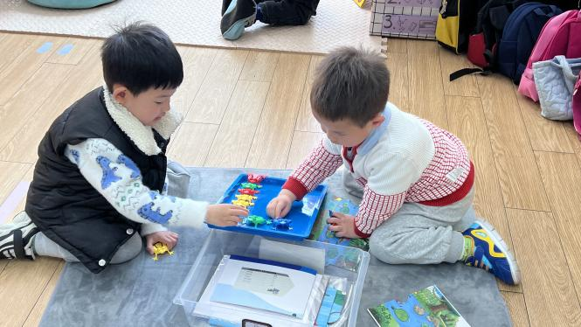 | 蒋六一和高枕北在科探区比赛小青蛙爬山坡。
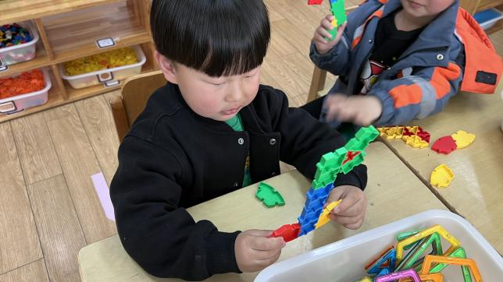 | 何旻俊在桌面建构区用拼图玩具拼搭手枪。
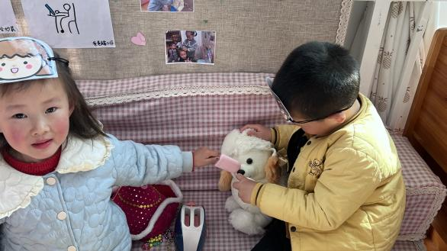 | 朱念怡和张恩泽在娃娃家扮演妈妈和爸爸照顾狗宝宝。
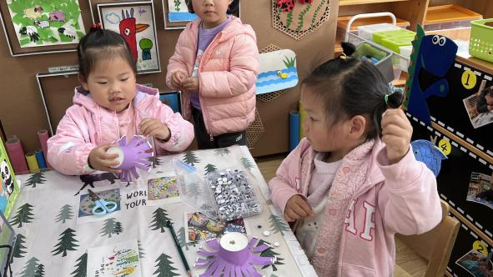 | 赵越西和肖童芮在美工区用纸杯和剪刀、活动眼珠制作水母。

集体活动篇
- 语言：《快乐的远足》
朋友们在远足的过程里发生了许多有趣、快乐的事情，比如和好朋友分享好吃的食物、看到美丽的桃花等，你们想把这些有趣、快乐的事与你的好伙伴一起分享吗？
现在谁愿意把你在远足中发生的趣事与我们大家分享呢？
听了小朋友们的讲述，老师觉得小朋友们的远足过得很有趣，很快乐，很充实，许多小朋友通过远足，欣赏春天的美丽的景色，认识了很多花卉和植物，与好朋友一起分享美食等，收获了许多，大家都能坚持自己走完全程。刚刚我们一起分享了自己的远足见闻，请小朋友回家跟你们的爸爸妈也讲一讲你在远足中的一些见闻。

室外活动篇
-玩沙-
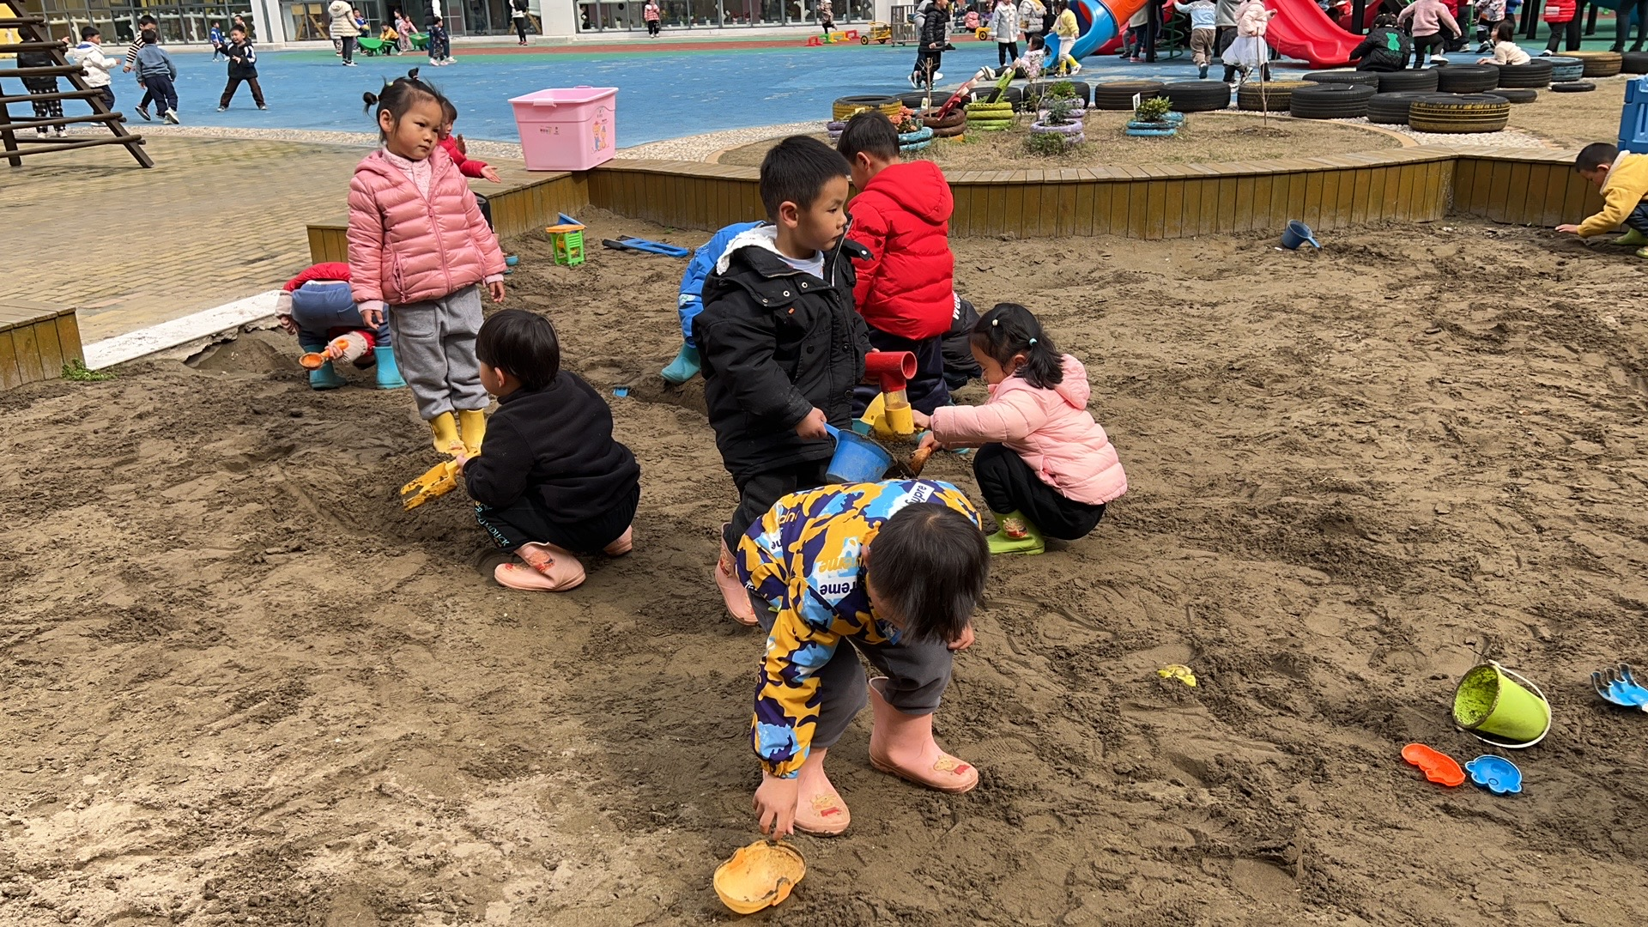

一日生活学习情况表
各图形依次代表 优秀： 一般：
 | 区域游 戏 | 集体活动 |  |  | 进餐 |  | 午睡
 | 区域游 戏 | 积极参与 | 不离开座位 | 会举手 | 不挑食 | 桌面  干净 | 安静午睡 | 睡着
刘振凯
李皓沐
徐洛梵
蒋六一
蔡锦然
高枕北
张子俊
穆乔洋
苗浩铭 | 请假
居安
袁昱程
张恩泽
沈俊儒
何旻俊
刘佳怡
华初墨 | 请假
卓沐锦
冯萱 | 请假
相悦婉
肖童芮
赵玥
朱念怡
张皓玥 | 请假
赵悦浠
左翊彤
陆雨彤 | 请假
陈宇航 | 请假

 温馨提示
★1.天气变冷，幼儿衣服变厚，户外时出汗较多，建议家长为幼儿垫好垫背巾来园，防止出汗较多感冒着凉。
2.在日常生活中，每个人都应该做到以下几点：洗净双手、不吃生食、认真清洗水果和蔬菜、不喝生水、加强通风。

—END—

在一起的点滴都值得记录

